適性學習彈性學分課程

(微學分/自主學習/深碗學習)

預作請購說明

## 預作請購系統基本說明

## 一萬元以下預作請購

## 一萬元以上預作請購

## 授課鐘點費預作請購

## 業師交通費預作請購

## 預作請購系統基本說明

請依照下列步驟：

1.請點選下列網址：https://accweb.nfu.edu.tw/APSWIS_Q/Login_AD_Q.asp

(如果 Google Chrome 無法開啟，請使用 IE 瀏覽器)或是從本校使用者入口列【職員】點選「網路請購系統」。）

※可能會遇到無法登入的狀況，可以確認是否有封鎖「彈出式視窗」，如果有的話，需要設定允許本網站使用彈出式視窗才能夠登入。

2.點選圖片紅框的【由此進入】。

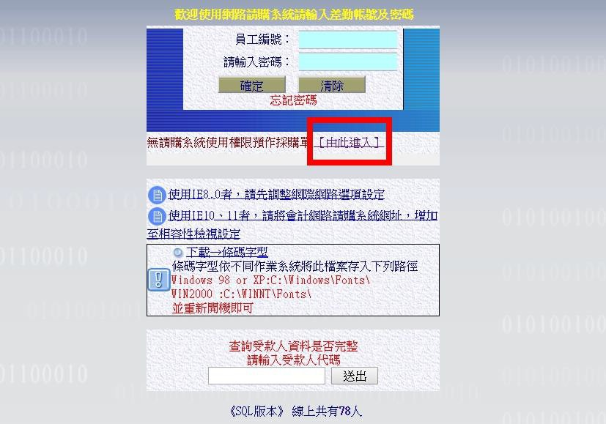

3.登入預作請購系統

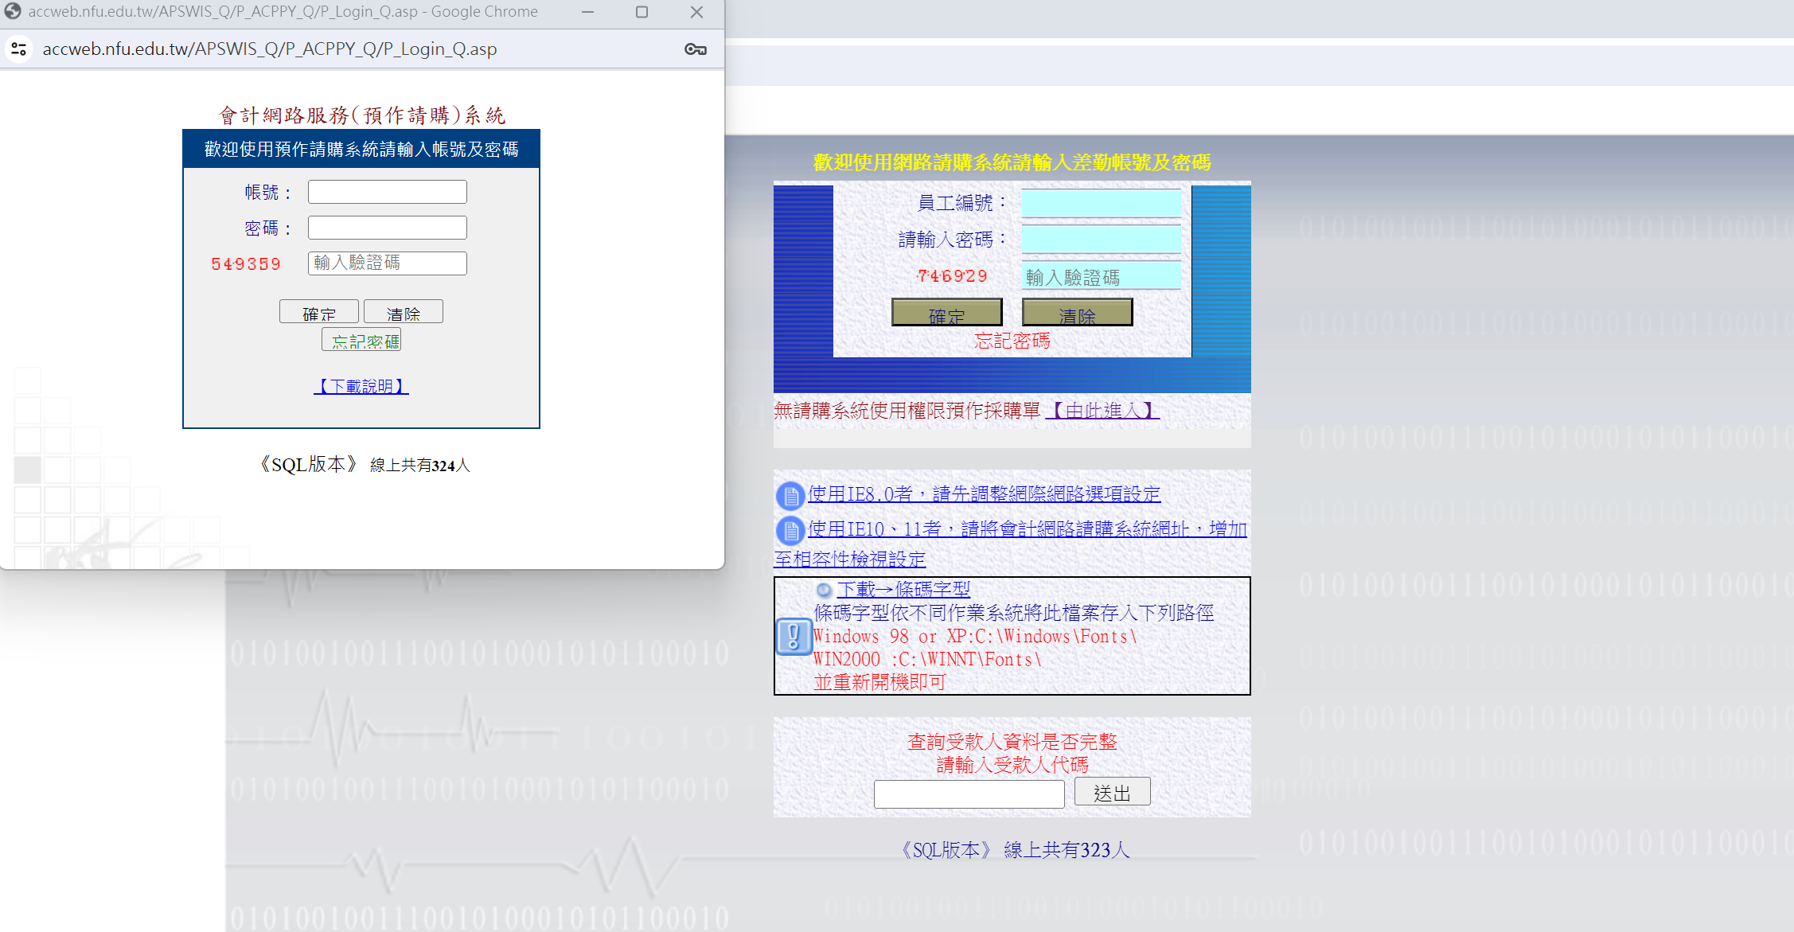

4.請點選「預作請購」進入程序

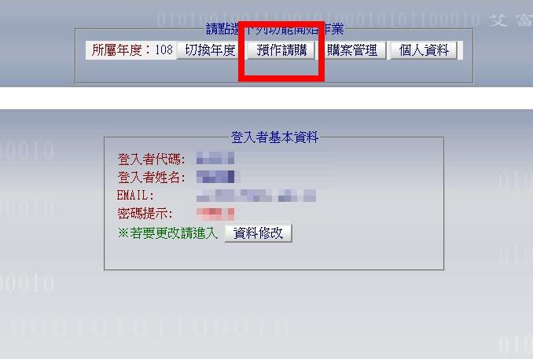

5.在「購案管理」的地方可以查看購案是否已審查完畢。

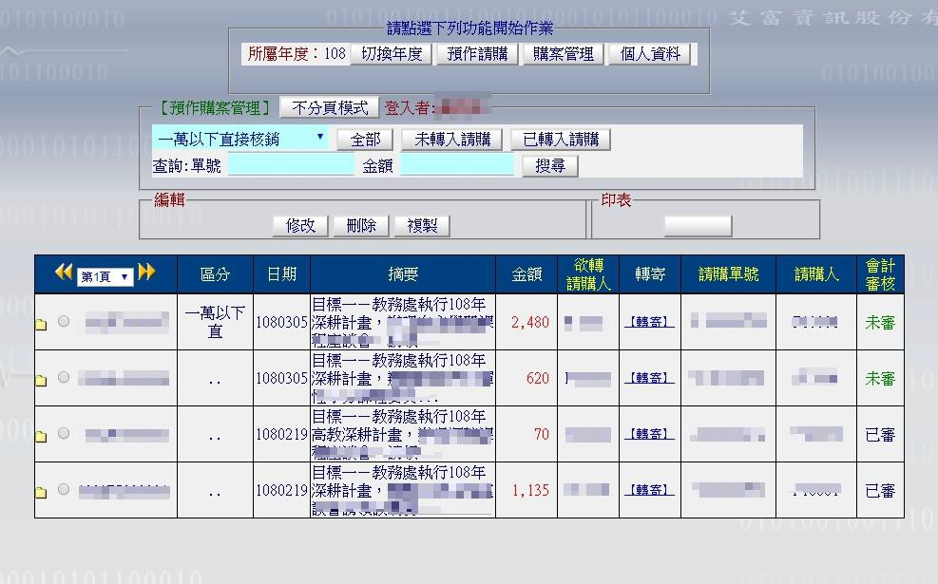

## 一萬元以下預作請購

※如果購買的物品金額超過 3,000 元，而且是非消耗性物品，必須要有財產保管人。

1. 選取一萬元以下直接核銷後點選「下一步」

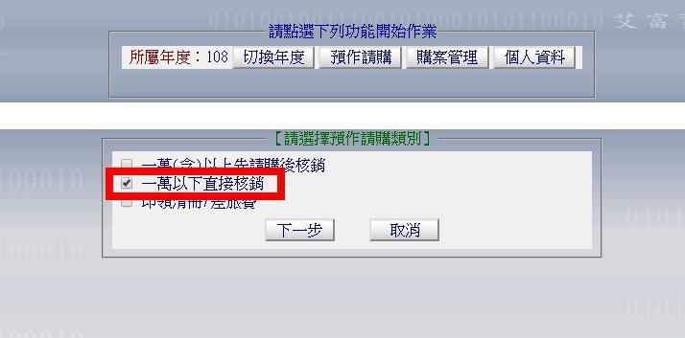

2.這一頁主要填寫的內容如紅框圈起來的部分

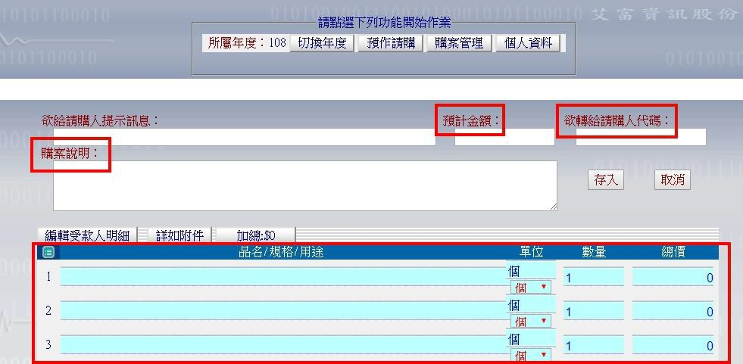

(1)購案說明：使用格式如左→（高教深耕主冊目標一－A1－OOO 單位）辦理自主學習/深碗/微學分課程：○○○系與開課教師／課程名稱，申請ＯＯＯ費，費用補充說明。

範例：（高教深耕主冊目標一－A1－教務處）辦理自主學習課程：ＯＯ系□□□老師/OOOO 課程，申請課程材料費，購買課程用模型。

(2)欲轉給請購人代碼：F10021

(3)品名/規格/用途、單位、數量、總價：請依據收據內容填寫

※註：如果收據的品項僅出現型號，請備註物品名稱補充說明。

(4)上述內容如填寫完畢，系統會自動計算預計金額。

1. 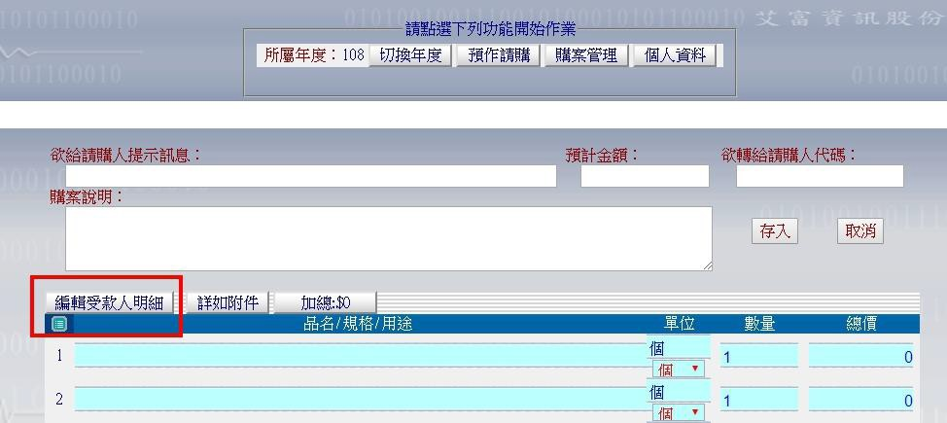第一頁寫完後點進「受款人明細」編輯受款人資料

※如果是由老師代墊金額

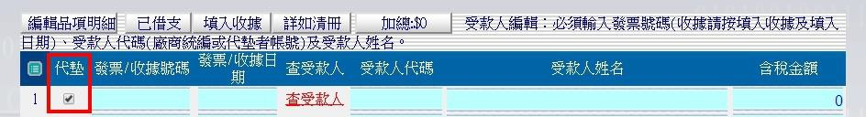(1)請勾選「代墊」

(2)發票/收據號碼：依照發票號碼填寫，如果是收據請點選「填入收據」，發票/收據號碼的欄位會自動帶入收據二字，並在後方輸入發票/收據日期

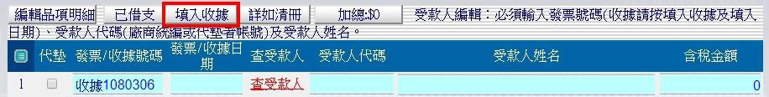

(3)日期：依照發票/收據上的日期填寫

(4)查受款人：點選「查受款人」，可以搜尋匯款人姓名，系統會匯入資料庫已有的資料。

(5)含稅金額：金額必須與前一頁預計金額相符

※如果是要直接匯給廠商

(1)不用勾選代墊。

(2)發票/收據號碼：依照發票/收據號碼填寫，如果是收據請點選「填入收據」，如果是收據請點選

「填入收據」，發票/收據號碼的欄位會自動帶入收據二字，並在後方輸入發票/收據日期

(3)日期：依照發票/收據上的日期填寫

(4)查受款人：點選「查受款人」，可以搜尋發票/收據上廠商的名稱，系統會匯入資料庫已有的資料。

提醒：如果是學校沒有匯款過的廠商，系統不會有資料，必須自己手動輸入資料，並在繳交請購單紙本資料時，附上廠商的匯款帳戶資料。

(5)含稅金額：金額必須與前一頁預計金額相符

(6)最後把**請購單**列印出來，記得把**收據/發票**黏在單據上，核章後送到行政大樓4樓跨領域學苑辦公室(原高教深耕聯合辦公室)。如果是請購印刷費，記得要附上印刷的證明，例如印刷講義要附講義封面的影本，或是講義資料的一至兩頁內容作為核銷的參考資料。

1. 全部編輯完點選「存入」， 請列印: 高教深耕計畫用粘貼憑證。

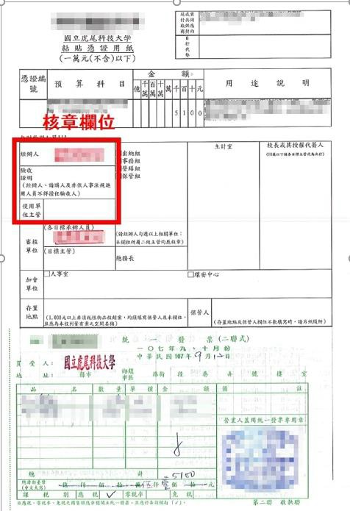

核章欄位

經辦人→如果是同學自己請購，可能請系辦或老師核章（這部分需要老師協助與系辦協調）

驗收證明→ 如果是系辦協助核經辦人欄位，可以請老師協助核章；如果經辦人是老師，這部分可能就需要老師再協助找另一個驗收人。

使用單位主管→系主任

※經辦人和驗收證明不可為同一人

# 一萬元以上預作請購

※如果購買一萬元以上的材料務必先請購之後再拿發票/收據來報銷

※請先和廠商拿到「估價單/報價單」後至預作請購系統完成一萬元以上先請購後核銷的步驟

1. 選取一萬元以上先請購後核銷後點選「下一步」

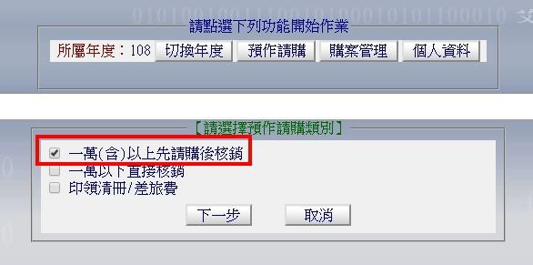

1. 填寫的內容如紅框圈起來的部分



(1)購案說明：使用格式如左→（高教深耕主冊目標一－A1－OOO 單位）辦理自主學習/深碗/微學分課程：單位名稱與開課教師／課程名稱，申請ＯＯＯ費，費用補充說明。

範例：（高教深耕主冊目標一－A1－教務處）辦理自主學習課程：ＯＯ系□□□老師/OOOO 課程，申請課程材料費，購買課程用模型。

(2)欲轉給請購人代碼：F10021

(3)品名/規格/用途、單位、數量、總價：請依據收據內容填寫

※註：如果收據的品項僅出現型號，請備註物品名稱補充說明。

(4)上述內容如填寫完畢，系統會自動計算預計金額。

1. 一萬元以上請購因為只有估價單還沒有發票/收據號碼和日期，所以先不用填寫紅框的部分。

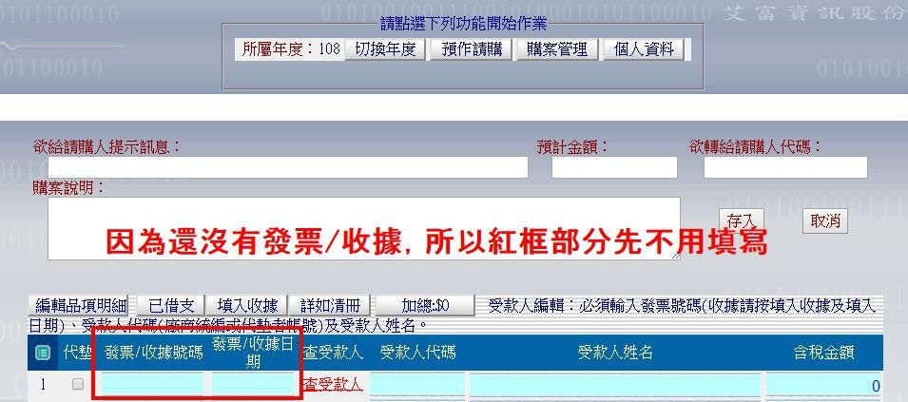

1. 最後列印出**請購單**，核章後和**報價單**一起送到行政大樓4樓跨領域學苑辦公室(原高教深耕聯合辦公室)。核章欄位：請購人、經辦人、單位主管，請列印: 一般請購單。

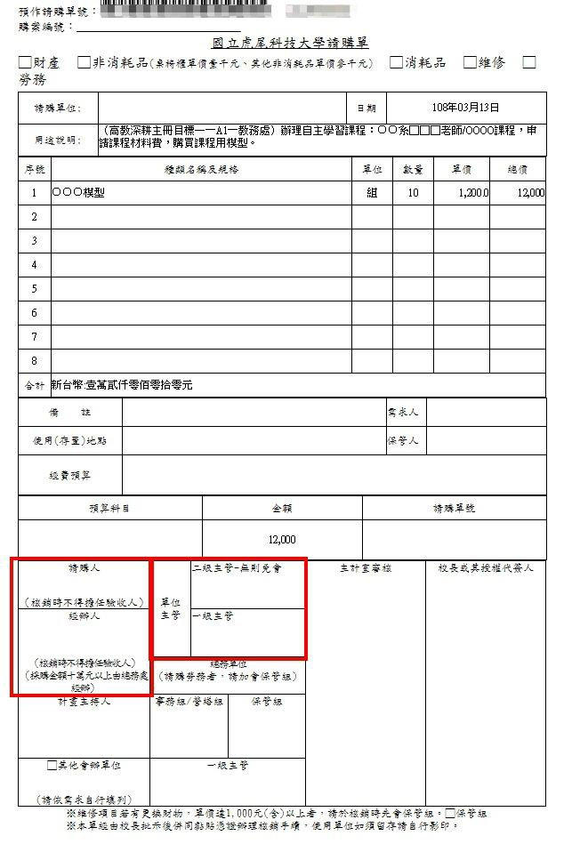

提醒：請購人、經辦人可以是同一人蓋章，但是在後續拿到發票核銷的單據上，不能再做為驗收人蓋章

4.單據流程跑完後，請購單和報價單主計室會送回原單位，務必保留下來。

5.等到廠商開立發票/收據後，再拿發票/收據、請購單、報價單至行政大樓4樓跨領域學苑辦公室(高教深耕聯合辦公室)進行報銷的作業

# 授課鐘點費預作請購

# （含機關補充保費）

1.選取「印領清冊/差旅費」→再選取「印領清冊」後點選下一步

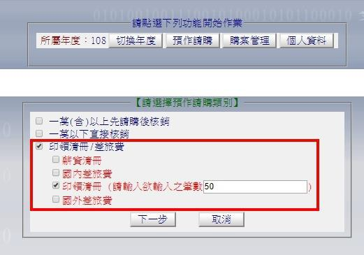

2.這一頁主要填寫的內容如紅框圈起來的地方

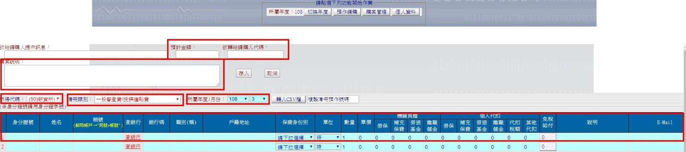

(1)預計金額：請購的總價

(2)欲轉給請購人代碼：F10021

(3)購案說明：使用格式如左→（高教深耕主冊目標一－A1－OOO 單位）辦理自主學習/深碗/微學分課程：單位名稱與開課教師／課程名稱，申請 OOO 老師/業師授課鐘點費 (日期、時間、地點)

範例：（高教深耕主冊目標一－A1－教務處）辦理自主學習課程：ＯＯ系□□□老師/OOOO 課程，申請授課鐘點費，112/3/11，10:00-12:00，○○○教室。

(5)所得代碼：請選「(50)薪資所得」

(6)清冊類別：請選「一般審查費/授課鐘點費」

(7)所屬年度月份：請選校內老師/業師授課的所屬月份

(8)下方的大欄位請填寫校內老師/業師的資料，填完單價及時數，系統會自動代入機關補充保費。

3.全部編輯完記得要存入資料就完成了。

4.最後把**印領清冊**列印出來，核章後和「**校外人士領款收據**」及「上課簽到表影本」一起送至行政大樓4樓跨領域學苑辦公室(原高教深耕聯合辦公室)。(如業師第一次至本校授課，需提供「校外人士領款收據」及「匯款郵局帳簿封面影本」。如業師過去已來過本校授，則不需附。領款收據檔案可至主計室的表格下載區下載)。請列印: 一般請購單。

簽章欄位→需由授課教師核章

製表欄→可由老師/系辦核章

單位主管欄→由系主任核章

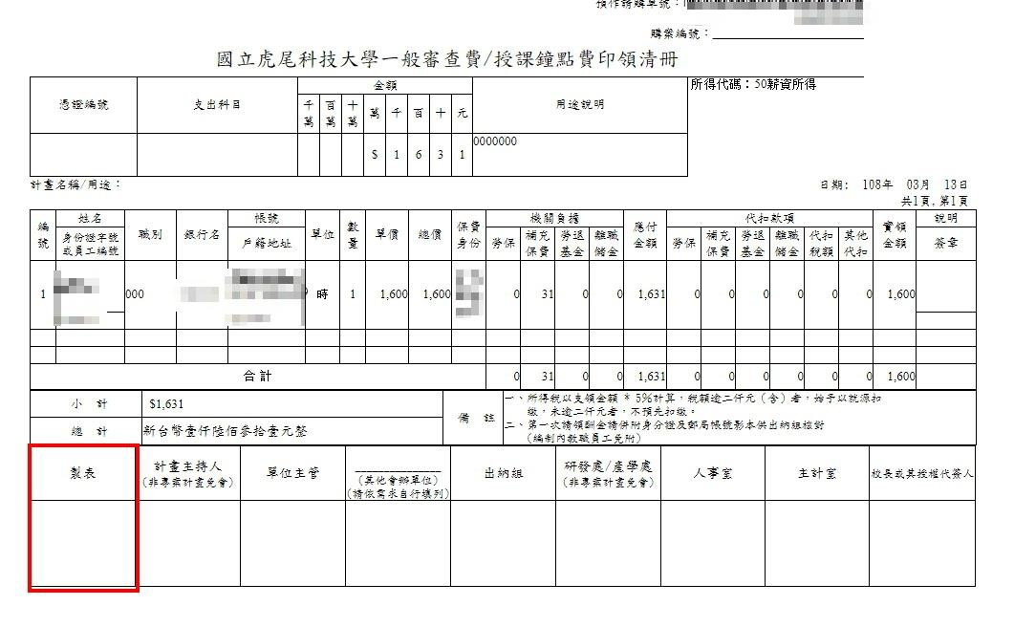

# 業師交通費預作請購

1. 選取「印領清冊/差旅費」→再選取「印領清冊」後點選下一步



2.這一頁主要填寫的內容如紅框圈起來的地方。



(1)預計金額：請購的總價

(2)欲轉給請購人代碼：F10021

(3)購案說明使用格式如左→（高教深耕主冊目標一－A1－OOO 單位）辦理自主學習/深碗/微學分課程：單位名稱與開課教師／課程名稱(課程日期、時間、地點)，申請業師交通費 (來回起迄地點、交通工具)。

範例：（高教深耕主冊目標一－A1－教務處）辦理自主學習課程：ＯＯ系□□□老師○○○○○課程 (112/3/11，10:00-12:00，○○○教室)，申請業師交通費（台北－雲林高鐵來回）。

(4)所得代碼：請選「免稅所得」

(5)清冊類別：請選「交通費/招生試務工作費」

2.一樣編輯完存入資料印出**印領清冊**，核章後與「**業師鐘點費印領清冊**」一起送至行政大樓4樓跨領域學苑辦公室(原高教深耕聯合辦公室)。請列印: 一般請購單。